解读万亿设备更新改造政策，科学仪器国产替代加速
来源： 智教新媒
最近的财政贴息贷款引爆了整个仪器圈，引发了科学仪器行业的高度关注。这两大重磅政策（详见下文介绍）不仅提供极低利息的贷款给消费端提前进行设备购置和更新改造，同时对于科学仪器行业来说也是重大利好。
2022年9月13日，国务院常务会议决定对部分领域设备更新改造贷款阶段性财政贴息和加大社会服务业信贷支持，政策面向高校、职业院校、医院、中小微企业等九大领域的设备购置和更新改造。贷款总体规模预估为1.7万亿元。
2022年9月28日，财政部、发改委、人民银行、审计署、银保监会五部门联合下发《关于加快部分领域设备更新改造贷款财政贴息工作的通知》（财金〔2022〕99号），对2022年12月31日前新增的10个领域设备更新改造贷款贴息2.5个百分点，期限2年，额度2000亿元以上。因此今年第四季度内更新改造设备的贷款主体实际贷款成本不高于0.7% （加上此前中央财政贴息2.5个百分点）。
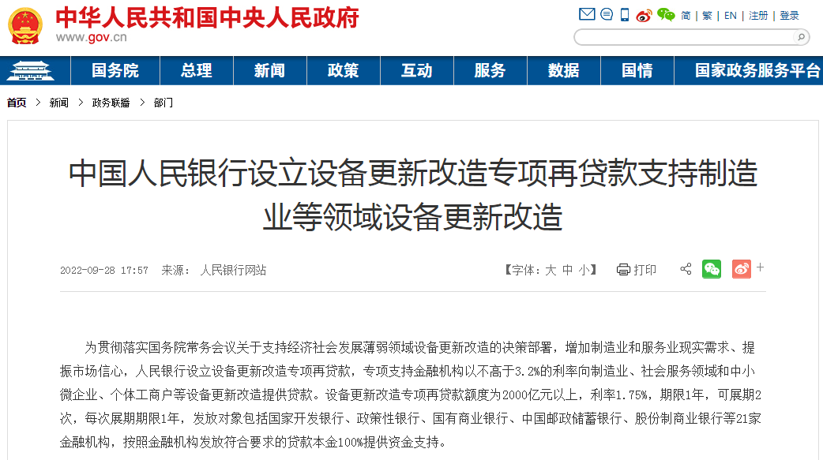
本次专项再贷款额度在2000亿元以上，利率1.75%，支持金融机构以不高于3.2%的利率向10个领域的设备更新改造提供贷款，包括教育、卫生健康、文旅体育、实训基地、充电桩、城市地下综合管廊、新型基础设施、产业数字化转型、重点领域节能降碳改造升级、废旧家电回收处理体系。

这对于国内科学仪器市场无疑是一针有力的“兴奋剂”，未来中国科学仪器市场在年末将迎来一波新的采购热潮。政策一出，引爆各地的贷款热情。医疗领域都顾不上十一长假，各地银行快速促成首笔贷款合作，频频发布贷款发放的喜讯。而作为仪器设备供应的主体之一，科学仪器厂商在国庆前后也陆续发布了配套解决方案，瞄准2000亿以上的增量市场。
我国科学仪器行业自主创新能力依然薄弱，尤其在高端产品和核心技术等方面与国际先进水平依旧有差距，市场占有率低。2016-2019年我国大型科研仪器整体进口率约为70.6%，其中分析仪器的进口率更是超过80%。2021年中科院仪器设备采购中，进口品牌数量占比达92%。
为推动国产科学仪器的发展，解决行业“卡脖子”问题，瞄准进口替代，国家颁布了《“十四五”规划和2035年远景》、《医疗装备产业发展规划（2021-2025年）》、《十四五生物医药产业发展规划》和《中华人民共和国科学技术进步法》等相关政策，大力支持生命科学产业和国产仪器的科技创新和发展，实现国产替代。
支持哪些设备的购置与更新改造?
据了解，设备更新改造专项再贷款实行名单制管理。国家发展改革委依托推进有效投资重要项目协调机制，会同各地方、中央有关部门和中央企业形成分领域备选项目清单。金融机构按照市场化原则，自主决策、自担风险，向清单内项目发放贷款。专项再贷款采取“先贷后借”的直达机制，按月发放。
对于各领域贷款的申报与审批，尤其是设备和资质审核层面，政策也有明确要求：
教育领域，重点支持职业院校、高等学校教学科研、实验实训等重大设备购置与更新改造。设备要求：教学、科研、实验、实训等重大设备购置。院校要整合打包购置需求，一所院校原则上只能申请一个贷款项目，贷款金额不低于2000万元。跨省跨市建设分校区，以及贷款需求超过20亿元的，可以拆分申请。
卫生健康，重点支持符合区域卫生规划要求的综合医院(含公立医院和民营医院，下同)、专科医院、中医医院(含中西医结合医院、少数民族医医院)、传染病医院、优抚医院、基层医疗卫生机构开展诊疗、临床检验、重症、康复、科研转化等涉及的设备更新改造。重点支持符合区域卫生规划要求的疾病预防控制机构开展科研等涉及的设备更新改造。设备要求医院和基层医疗卫生机构开展诊疗、临床检验、重症、康复、科研转化等涉及的设备购置。疾病预防控制机构开展科研等涉及的设备更新改造。
文旅体育，重点支持经营性体育场馆、健身活动场所、训练培训基地等体育运动基础设施重大设备购置更新;支持户外运动、体育制造业、体育服务业投资运营主体重大设备购置更新。支持旅游景区、度假区、重点游乐园(场)、数字剧场、音乐厅、歌舞剧院等文化旅游场所设备更新购置;支持文化旅游智慧化平台、数字化工程等建设所需设备购置。
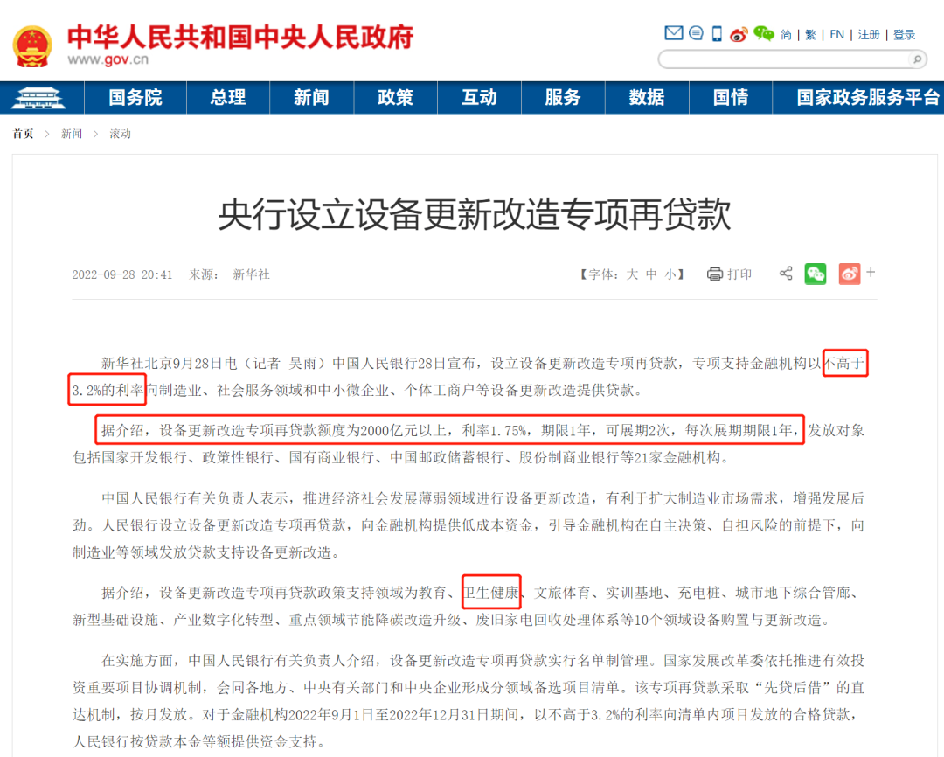
实训基地，要求产教融合实训基地重大设备购置及更新改造。院校和企业要整合打包购置需求，一所院校或企业原则上只能申请一个贷款项目，且贷款金额不低于2000万元。职业院校应统筹考虑教学科研、实验实训设备购置需求和产教融合实训基地设备购置需求，尽可能纳入教学科研、实验实训设备购置整体申报。
充电桩，主要设备包括60kW及以上快速充电桩、场(站)内配电变压器及高低压配电柜(箱变)、电力电缆、车位智能识别与管理、场站视频监控及智能交互等设备(系统);不包括场(站)土建施工、配套光伏发电及储能等装置。
城市地下综合管廊，重点支持地级及以上城市已建成并投入运营的地下综合管廊内管道设备、监测及预警系统和装备等购置及更新改造。申请企业要整合打包购置需求，一个企业原则上只能申请一个贷款项目，贷款金额不低于1000万元。
新型基础设施，5G应用方向支持企业采购5G智能化改造所需的信息通信设备、模块、终端、相关配套软件及带有5G通信功能的其他设备;数据中心和超算中心、物联网、云计算、人工智能方向，支持企业采购信息通信设备、相关供电和节能设备及配套软件开发;创新平台方向支持购置用于研发和试验验证的设备仪器和技术装备。
产业数字化转型，重点支持制造业企业聚焦加快互联网、大数据、人工智能、区块链等技术应用，迭代升级设计、生产、物流、销售、服务等方面的现有装备和软件系统;支持产业链有关企业搭建产业互联网平台，带动上下游企业和合作伙伴数字化改造;支持能源、交通、水利、国防科技工业等重点行业企业，提供通用、易部署的行业网络安全解决方案涉及的软硬件设备、系统购置改造。
重点领域节能降碳改造升级，购置设备重点为高效电机及其系统(包括风机、泵、压缩机等)、高效变压器、反应器、塔器、换热设备、加热炉、能源计量器具、控制系统成套设备，以及能够有效提升能效水平的其他节能设备。
废旧家电回收处理体系，废旧家电拆解，支持具有废弃电器电子产品处理资格的企业开展废旧家电拆解所涉及的输送机、磁选机、风选机、电器元件自动拆分机等设备购置更新。废旧家电拆解产物深加工，支持企业开展废旧家电拆解产物高效分选、深度处理的涡电流分选机、无氧热解炉、废塑料改性等关键技术设备购置更新。
实际上，早在今年9月初，教育部科学技术与信息化司就已经在组织高校开展重大仪器设备采购和配套设施建设项目的储备工作，并于2022年9月30日前汇总需求情况反馈给教育部科学技术与信息化司。
2022年10月12日，中国政府采购网上一则公告悄然发布——四川大学发布了2022年11月的政府采购意向，仅仅在2022年11月这一个月内，拟采购约181台（套）仪器，涉及的总采购金额高达约4.5亿元（单位：人民币），拟采购仪器类型包括球差校正透射电子显微镜、X射线显微镜、小角X射线散射-流变联用仪（Rheo-SAXS）、流变-小角X射线散射联用分析仪、针尖增强拉曼光谱仪、多接收电感耦合等离子体质谱仪、超高时空分辨率显微镜、飞行时间电感耦合等离子体质谱仪、X射线光电子能谱仪等大量高端仪器。
此次四川大学发布的公告，无论从采购数量上还是采购金额上都不同寻常。纵观2022年的整体采购情况，多所高校全年的采购意向金额大约在千万到上亿之间，并且高校全年仪器设备采购意向金额过亿的情况也不十分多见，而此次四川大学在2022年11月一个月内拟采购金额就高达4.5亿元。根据政府采购法，四川大学这样大批量的仪器采购都会按相关规定发布招标公告。
截至目前，医疗领域的架势已经拉开，安徽、海南、重庆、广东、湖北、江西等地已完成医疗领域的首笔设备更新改造项目贷款投放，金额从几百万元到几千万元不等。
相比之下，教育领域传来的贷款发放消息还不多。不过9月初教育部已发布关于抓紧做好科学研究重大仪器设备采购和配套设施建设项目储备工作的预通知。国庆前夕，中国农业银行上海市分行已成功为复旦大学发放首笔设备更新改造贷款，支持其教学科研、实验实训等设备购置和配套设施建设，推动学校科研能级整体提升。
于政策明确：“此项政策自正式出台之日起，至2022年12月31日止。”随着年末这个时间节点的推进，所有的“靴子”终将落地。哪些高校将大幅采购，哪些仪器企业能抢占更多的市场份额，结果或将体现在年末的业绩和盘点中，我们拭目以待。

